Resource: Human-made Things in the Bible
Human-made Things in the Bible © United Bible Societies, 2025. Adapted from: The Works of Their Hands: Man-made Things in the Bible, by Ray Pritz © 2009 United Bible Societies. This work is licensed under Creative Commons Attribution-ShareAlike 4.0 International (https://creativecommons.org/licenses/by-sa/4.0/).

Human-made Things in the Bible

标题：渔业（fishing）

1.3 标题：渔业（fishing）
小船：参8.1 小船、大船(boat, ship)<REALIA:8.1> 。

标题：渔网（nets）

1.3.1 标题：渔网（nets）

标题：手抛网（casting net）

1.3.1.1 标题：手抛网（casting net）

经文出处Hebrew 来：מִכְמָר, מִכְמֶרֶת, מִכְמֹרֶת (音译：mikmor, mikmereth, mikmoreth)PSA 141:10, ISA 19:8, HAB 1:15, HAB 1:16Hebrew 来：רֶשֶׁת (音译：resheth)EZK 32:3Greek 希：ἀμφιβάλλω, ἀμφίβληστρον (音译：amfiballō（动词）, amfiblēstron)MAT 4:18, MRK 1:16Greek 希：δίκτυον (音译：diktuon)JHN 21:6, JHN 21:8, JHN 21:11, JHN 21:11

描述
渔夫从船上撒网 (© Free Bible Images © David Padfield)手抛网是一种圆形的网，边缘有重物和拉绳，直径约6—7.5米（20—25英尺）。
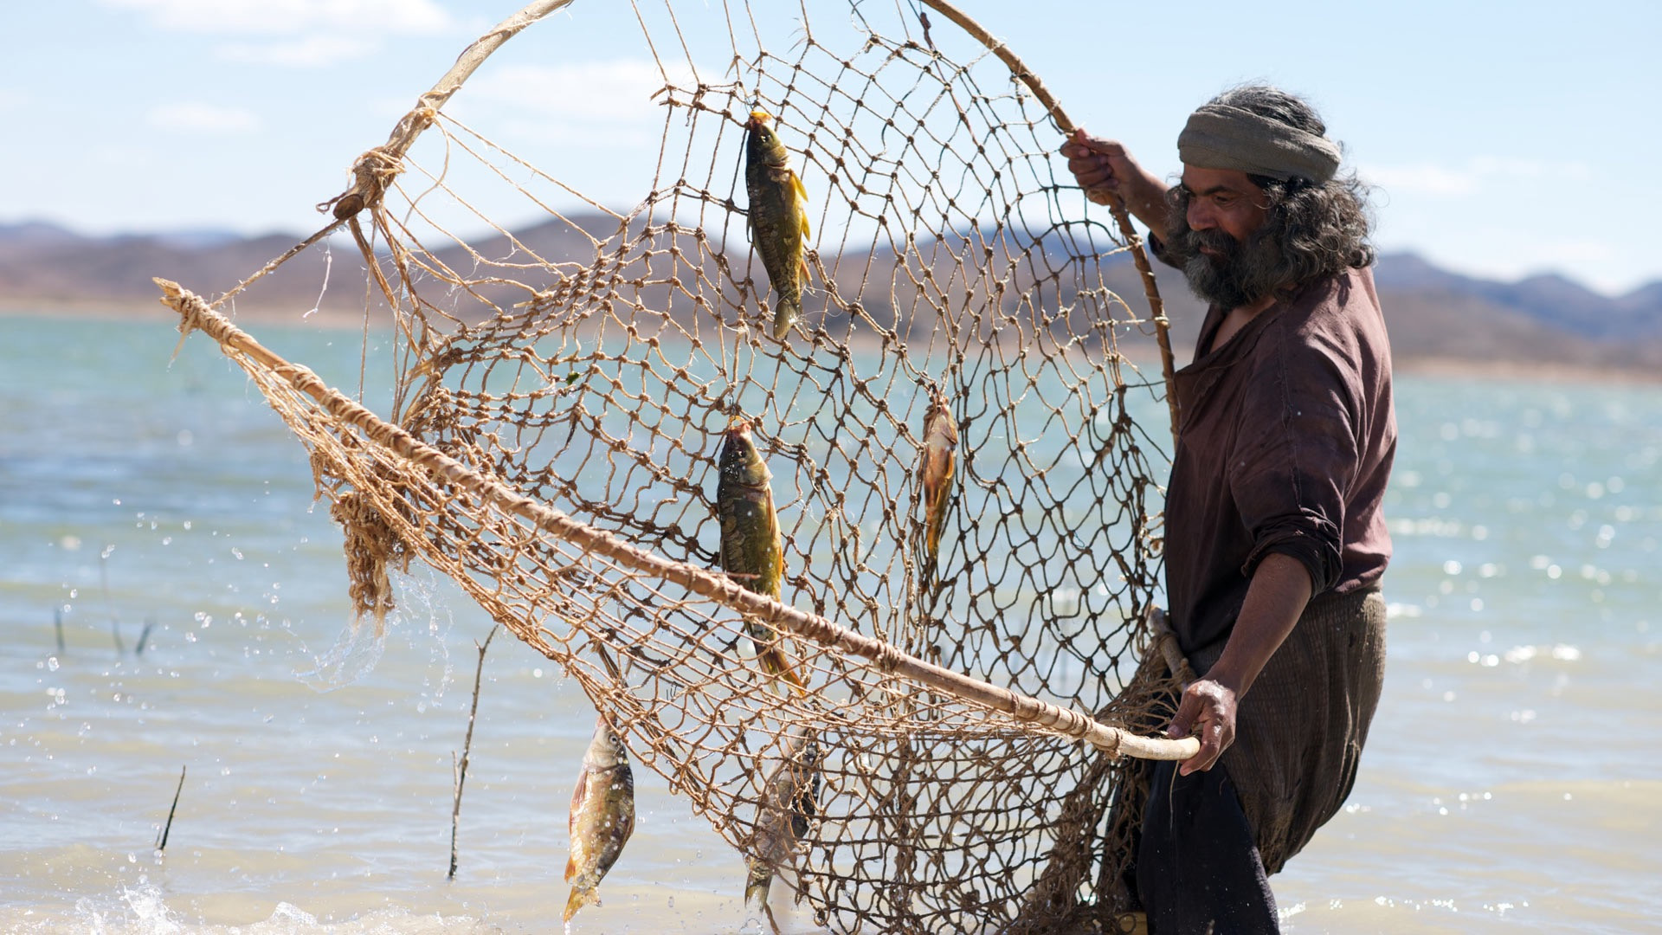

用途
渔夫拉起用网捞获的鱼 (© Free Bible Images © David Padfield)渔夫在岸边或船上抓住绳子，以弧形动作将网挥撒出去，这个动作使渔网充分展开后才落在水面上，重物使渔网下沉到水底，将鱼罩住。然后，渔夫拉拽绳子把网收紧，最后把网拉入船中。
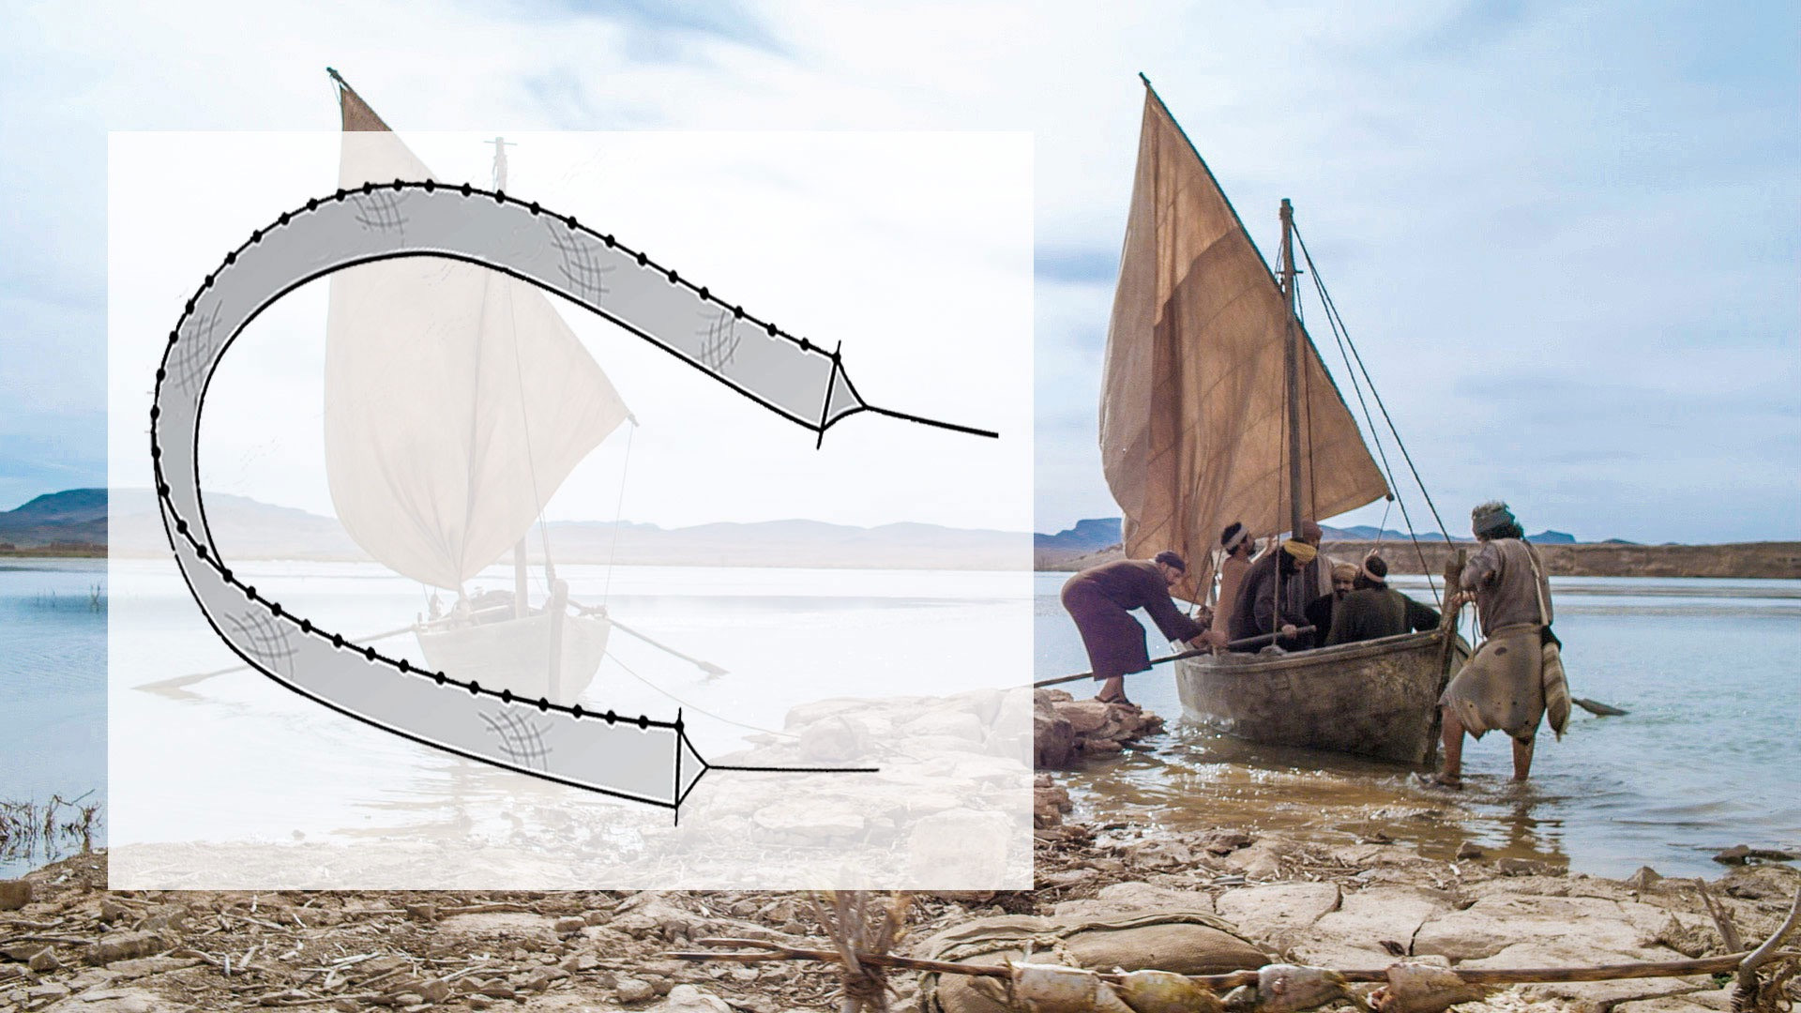

翻译
翻译者没有必要为了在目标语言中充分翻译“手抛网”这个词，而绞尽脑汁地表达出这种撒网方式的所有细节。重点是说明这种网是被抛出去的，而不是以拖拉的方式使用。有些语言没有表示各种渔网的词语，那么可以用“网”这个统称。
希伯来文resheth 通常用来指捕捉野兽或鸟类的网（参1.4.2 网、网罗 (net)<REALIA:1.4.2> ）。在EZK 32:3 中，这个词与希伯来文cherem 平行使用；cherem 意指“拖网”（参1.3.1.2 拖网、围网 (dragnet, seine)<REALIA:1.3.1.2> ）。与resheth 相关的希伯来文动词的意思是“投掷”或“展开”，这个动作与手抛网有关，因此这里包含了这个希伯来文词语。大多数译本都认为这节经文的语境是钓鱼而不是狩猎。但是，多数译本选择使用“网”的统称，而没有尝试指明是哪种类型的渔网。
正在拉网的人 (George Louis Faber, Public domain, via Wikimedia Commons) HAB 1:15; HAB 1:16 ：这两节经文中出现了两个表示网的词语（关于另一种网的讨论，参1.3.1.2 拖网、围网 (dragnet, seine)<REALIA:1.3.1.2> ）。如果目标文化对于不同种类的渔网非常熟悉，翻译者可以毫不费力地翻译这些词。如果不是，那么最好使用一个统称来翻译这两种渔网（GNT 译作“nets”“网”）。
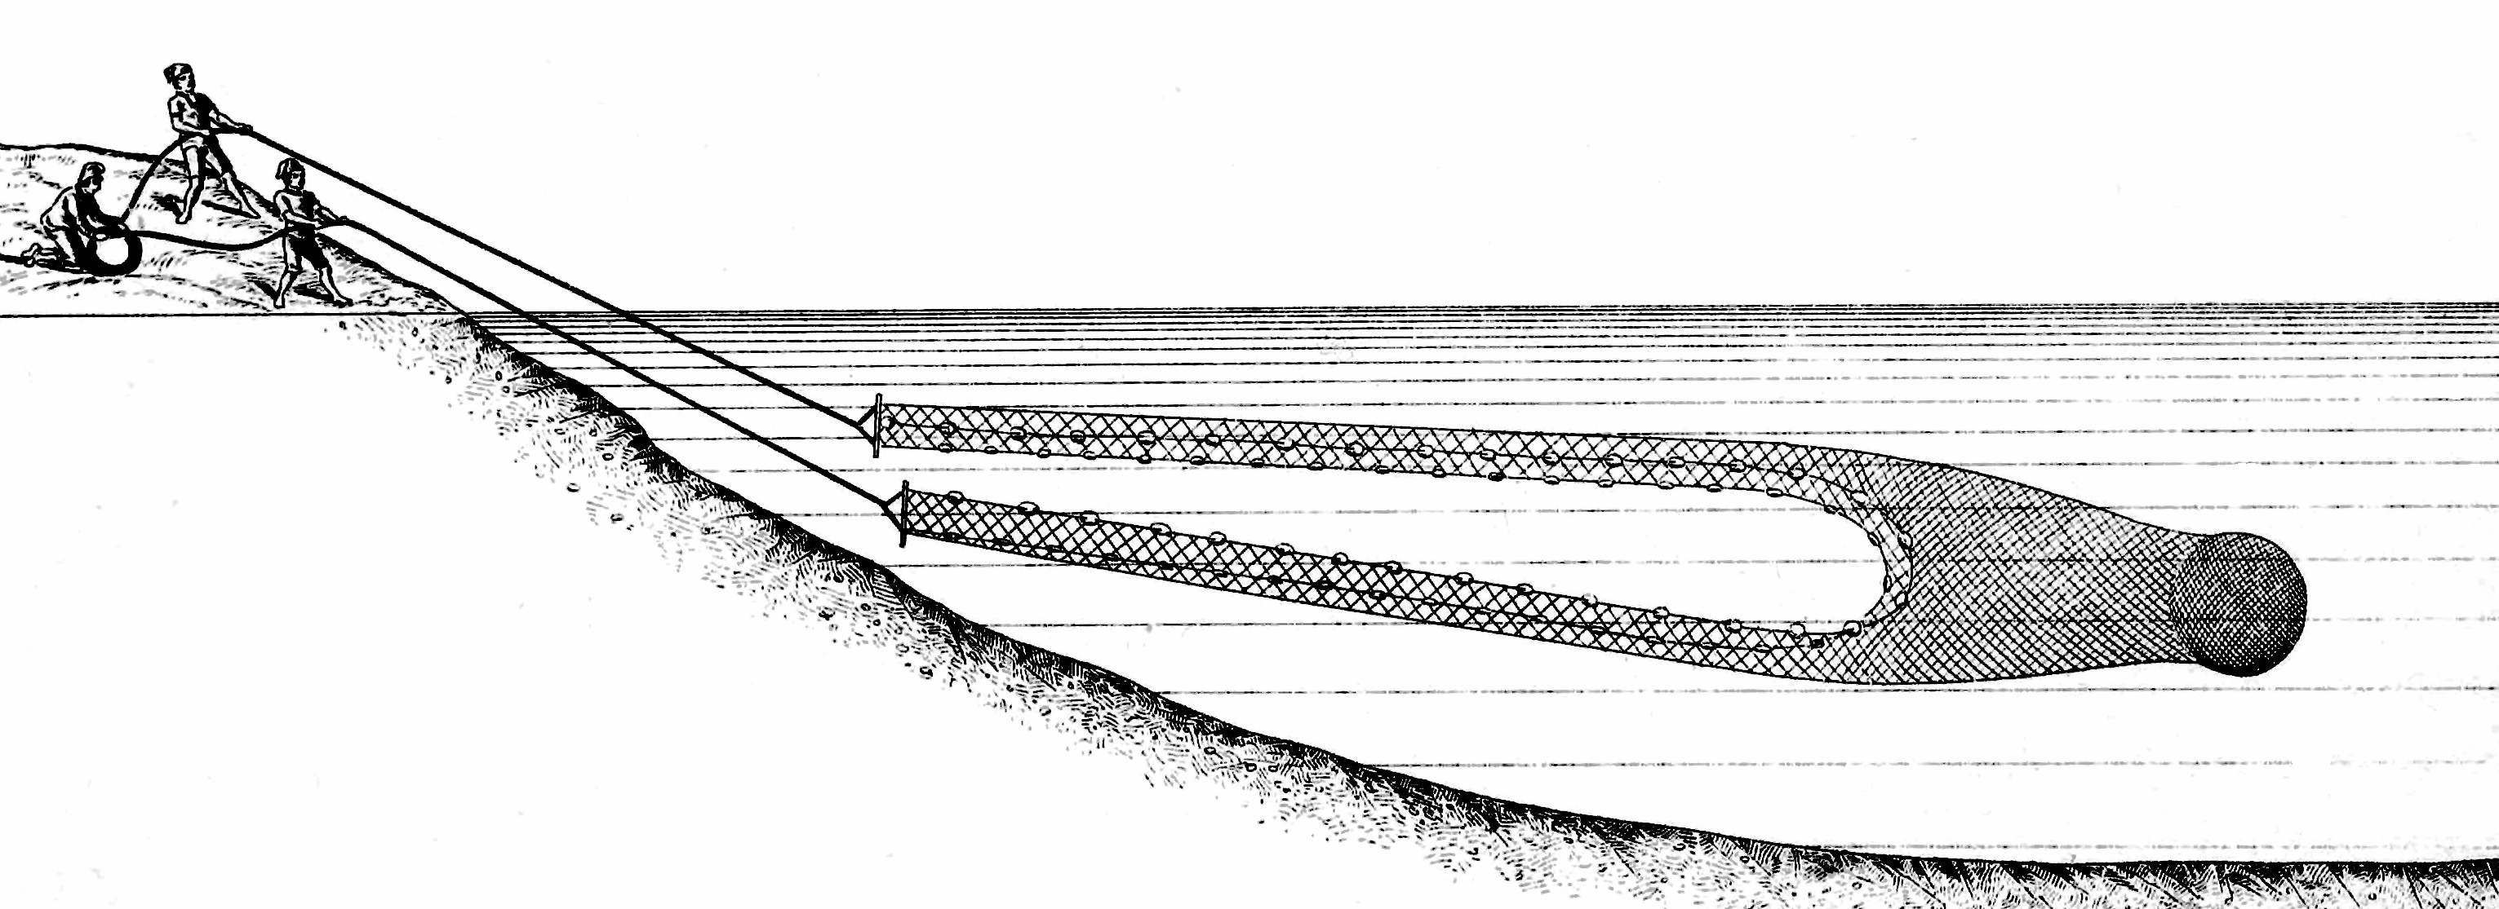
JHN 21:3 ：当彼得说“我打鱼去”（GNT 直译），有些语言需要明确说明打鱼的方式；例如，彼得是使用鱼钩鱼线，还是用陷阱，还是用网。圣经时期最常见的捕鱼方法是用网，并且这里就是这个意思。

标题：拖网、围网（dragnet, seine）

1.3.1.2 标题：拖网、围网（dragnet, seine）

经文出处Hebrew 来：חֵרֶם (音译：cherem)EZK 26:5, EZK 26:14, EZK 32:3, EZK 47:10, HAB 1:15, HAB 1:16, HAB 1:17Greek 希：σαγήνη (音译：sagēnē)MAT 13:47

描述
拖网是垂直悬挂在水中的一张很长的网，上边缘有浮子，下边缘有重物。

用途
拖网由船上或岸边的人拉拽收网。在拖网的两端都被拉到船上或岸上之后，所围区域里面的鱼就被困住。

翻译
在不要求区分各种渔网的语言中，可以使用表示“网”的统称。
在MAT 13:47 ，网的实际样式并不是很重要。重要的是网非常大，能够网住许多不同种类的鱼。
HAB 1:15; HAB 1:16; HAB 1:17 ：参1.3.1.1 手抛网 (casting net)<REALIA:1.3.1.1> 中的注解。

标题：网、陷阱网（net, trammel net）

1.3.1.3 标题：网、陷阱网（net, trammel net）

经文出处Hebrew 来：מָצוֹד (音译：matsod（另参)JOB 19:6, ECC 7:26Hebrew 来：מְצוֹדָה (音译：mtsodah)ECC 9:12Greek 希：δίκτυον (音译：diktuon)MAT 4:20, MAT 4:21, MRK 1:18, MRK 1:19, LUK 5:2, LUK 5:4, LUK 5:5, LUK 5:6

描述
在束缚网里的鱼 (Lindsay G. Thompson, University of Washington, CC0, via Wikimedia Commons)陷阱网由两层或三层网组成，通常是中间一张网眼较小的内网，夹在两张网眼较大的外网中间。
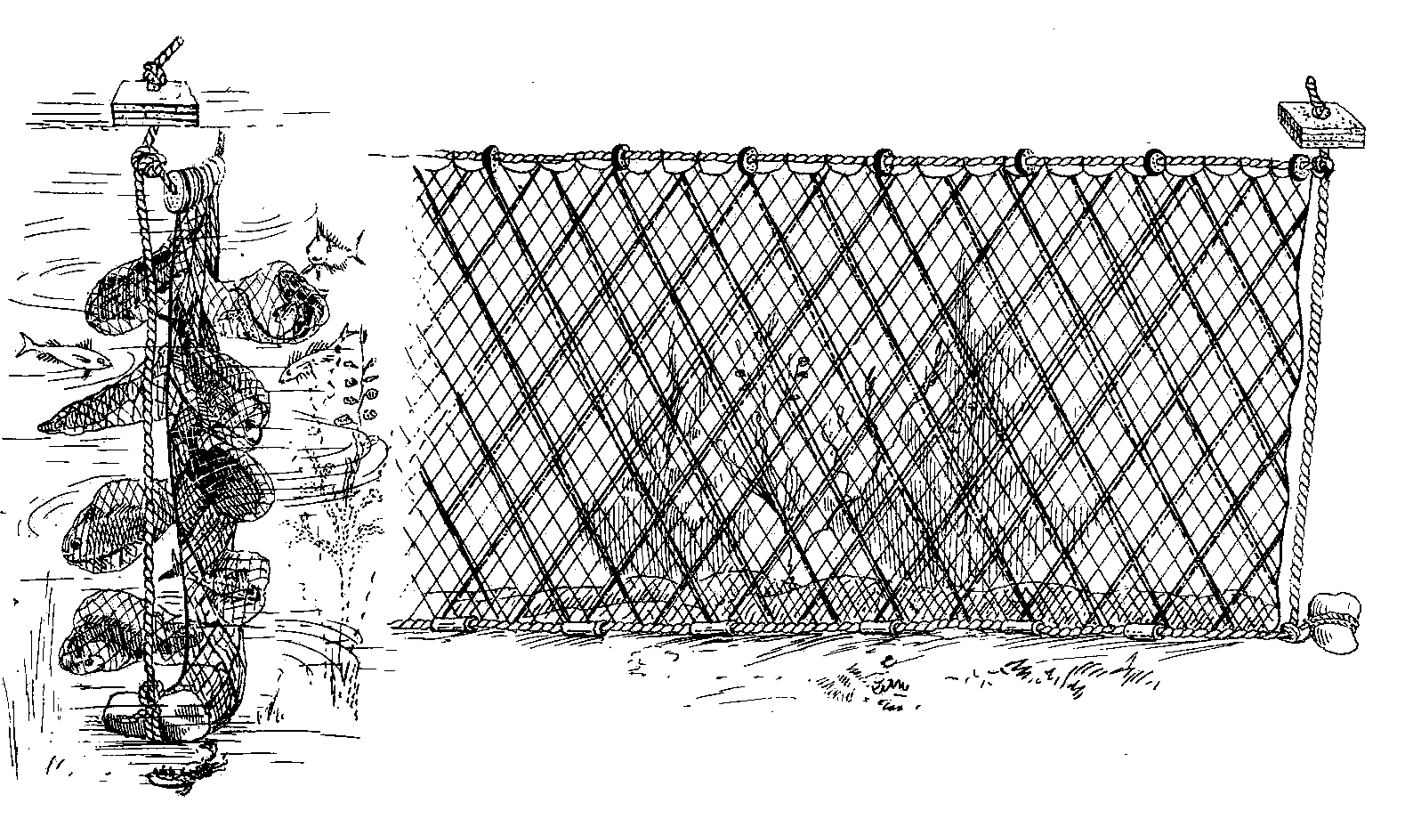

用途
与拖网相似，陷阱网垂直放入水中，通过浮在水面上的浮子和底部带有重物的绳索来固定位置。鱼会通过外网游到里面较细的内网（1），然后推着内网穿过另一侧的外网（2），这样鱼就被卡在网袋里面退不回去了（3）。拖网在张开之后会马上收网；然而陷阱网不一样，需要撒在水中几个小时，等待鱼卡在网袋里面。

翻译
希伯来文matsod 和mtsodah 可能泛指“网”，包括渔网和打猎用的网。
在MAT 4:20; MAT 4:21 、MRK 1:18; MRK 1:19 和LUK 5:2; LUK 5:4; LUK 5:5; LUK 5:6 中，希腊文diktuon 可能指的是拖网（1.3.1.2 拖网、围网 (dragnet, seine)<REALIA:1.3.1.2> ），不过这个词的复数形式又表明它很可能是指陷阱网，因为陷阱网是由多层网组成的。如果目标语言不要求区分各种网，翻译者可以使用“网”的统称。

标题：钩（hook）

1.3.2 标题：钩（hook）

经文出处Hebrew 来：סִירָה, דּוּגָה (音译：sir dugah)AMO 4:2Hebrew 来：צֵן (音译：tsinah)AMO 4:2Greek 希：ἄγκιστρον (音译：agkistron)MAT 17:27

描述
金属鱼钩 (© Olaf Tausch, CC BY 3.0, via Wikimedia Commons)鱼钩是个小的弯钩，用金属、骨头，甚至结实的荆棘制成（事实上，AMO 4:2 中的希伯来文sir 的意思是“荆棘”）。鱼钩的一头很尖，通常尖头后面还有个倒刺。鱼钩的另一头有个环或弯，可以系上鱼线。
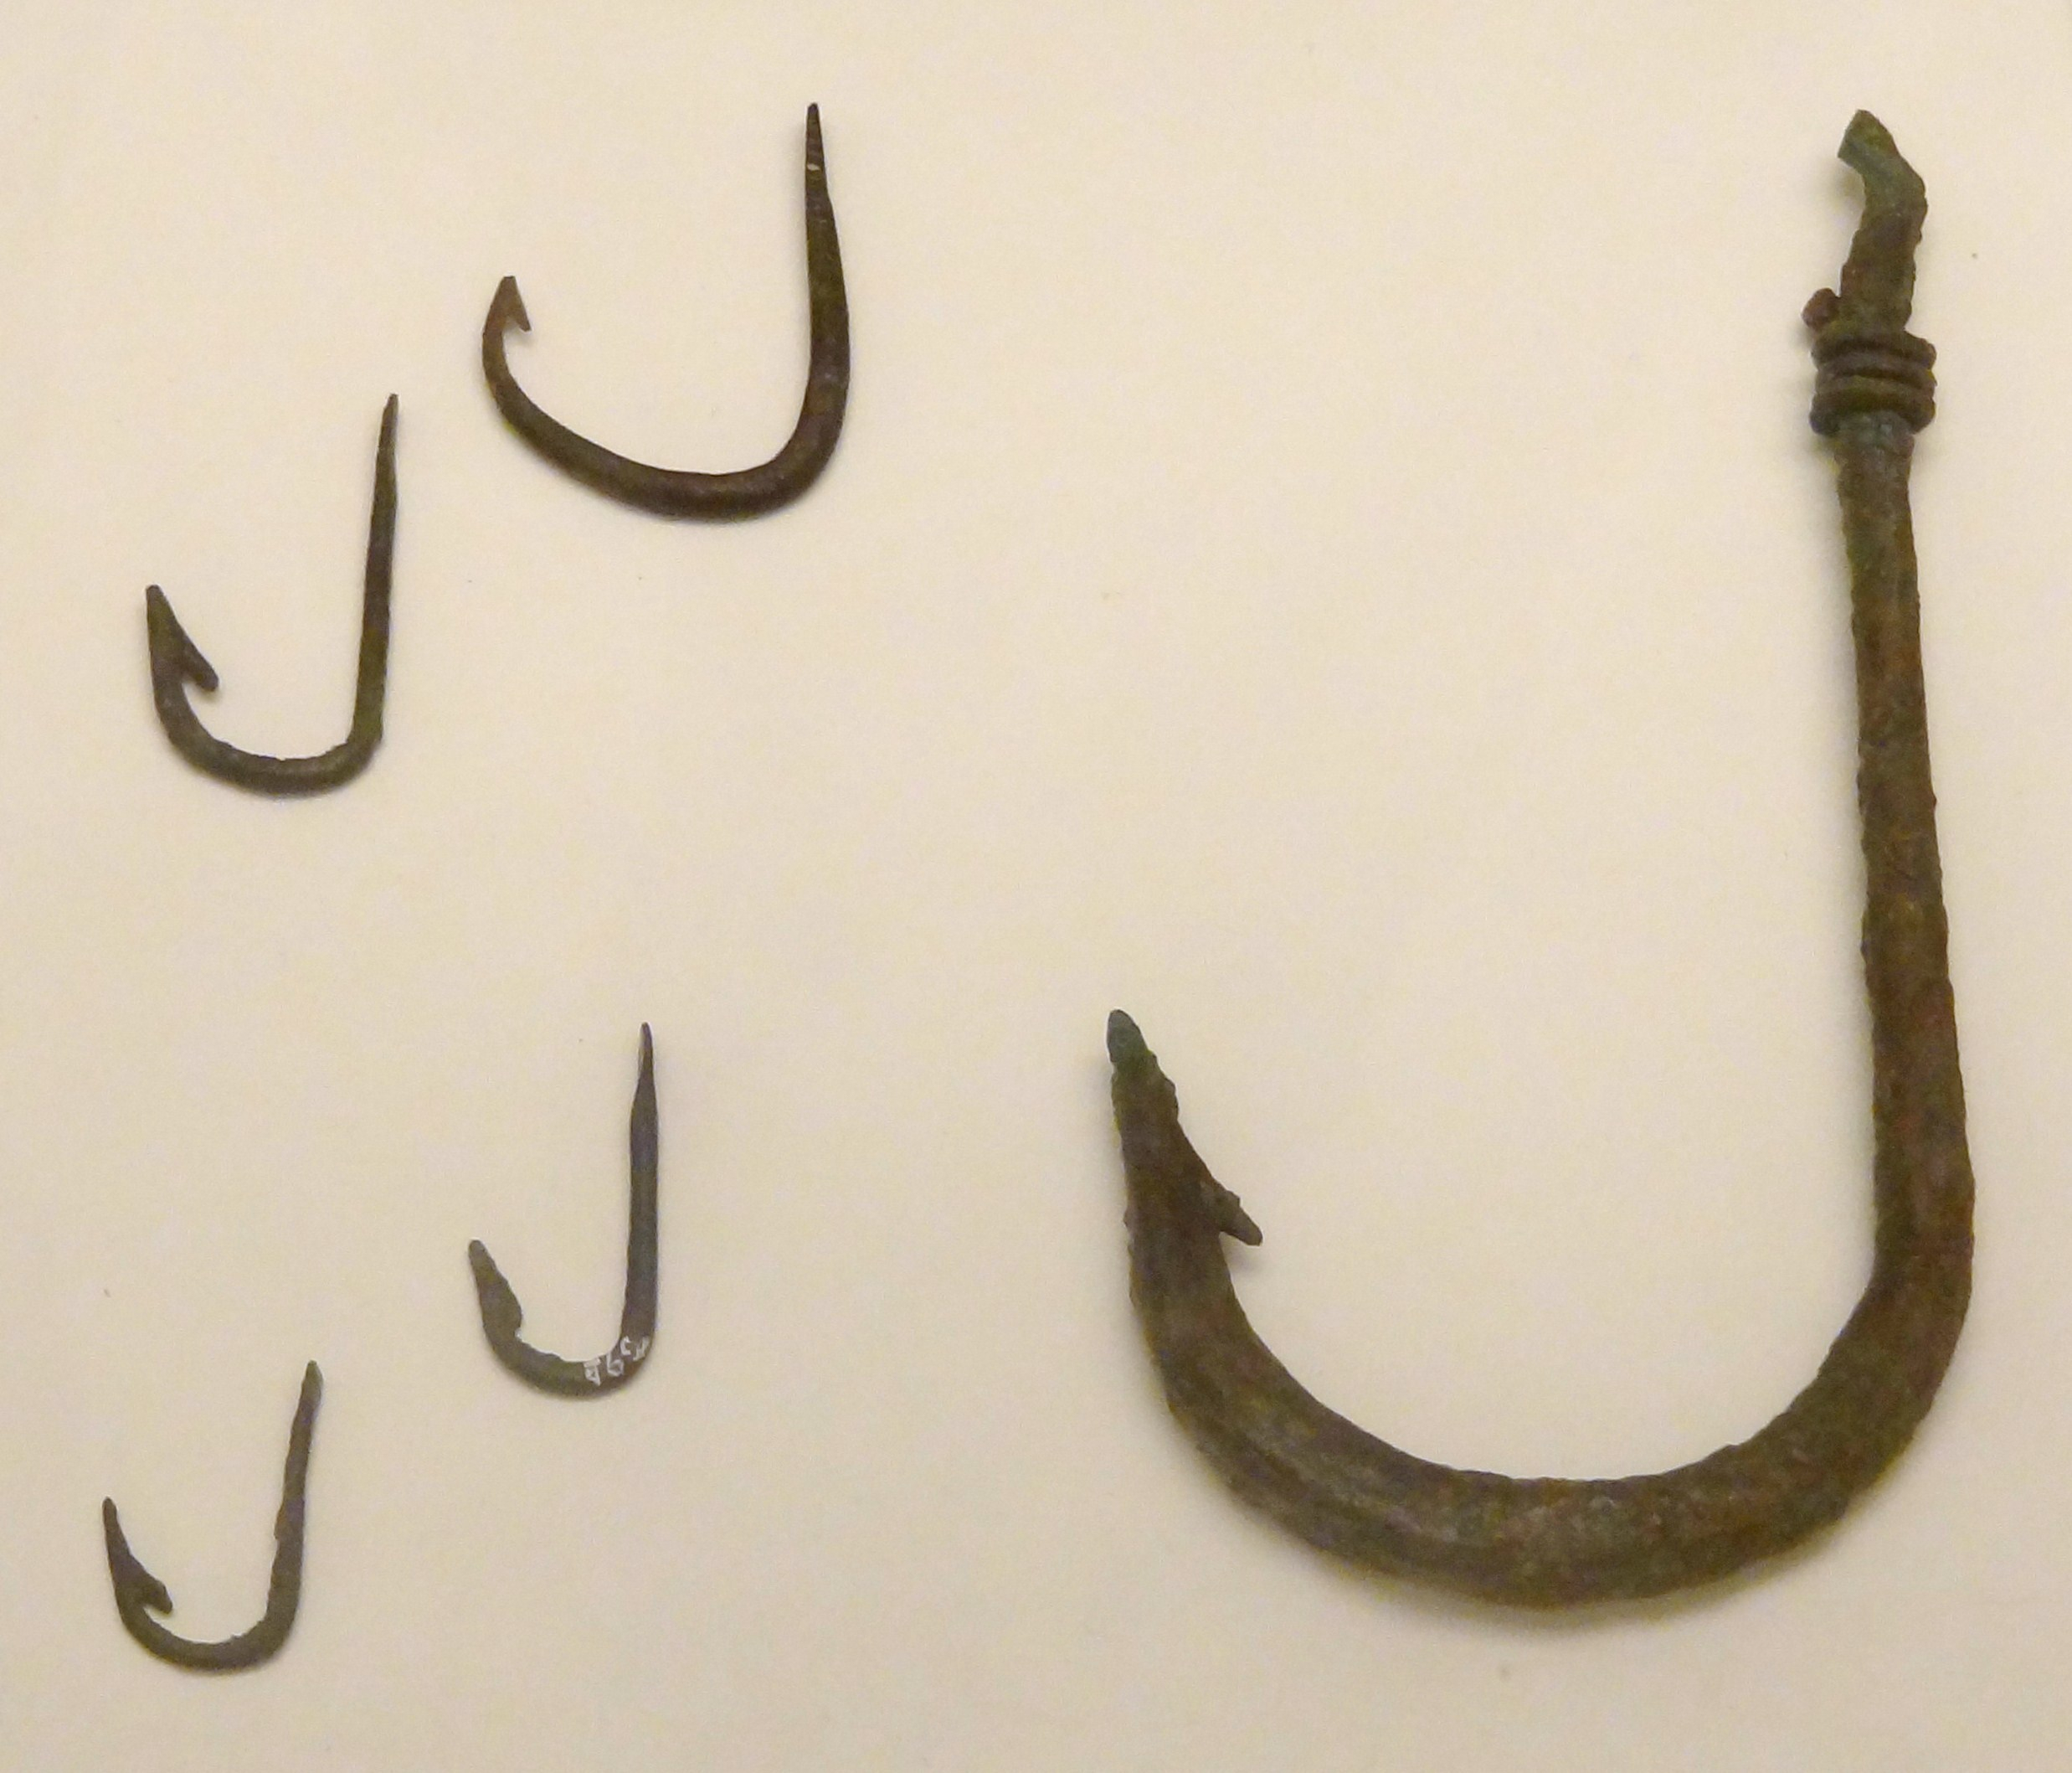

用途
鱼钩要穿上诱饵来吸引鱼。鱼钩系上鱼线后投到水里。鱼吞下诱饵后，就被钩在鱼钩上了。

翻译
按字面翻译MAT 17:27 可能会使人产生误解，因为字面上只有钩子被扔进水中。有些语言可能需要明确说明文字隐含的意思，通过扩展翻译指出投入水中的东西是一条带有饵钩的线，以避免读者误解。

标题：鱼叉（fishing spear, harpoon）

1.3.3 标题：鱼叉（fishing spear, harpoon）

经文出处Hebrew 来：חָח, חוֹחַ (音译：chach, choach)2KI 19:28, 2CH 33:11, JOB 40:26, ISA 37:29, EZK 19:4, EZK 19:9, EZK 29:4, EZK 38:4Hebrew 来：חַכָּה (音译：chakah)JOB 40:25, ISA 19:8, HAB 1:15Hebrew 来：מַסָּע (音译：masa‘)JOB 41:18Hebrew 来：שֻׂכָּה (音译：sukah)JOB 40:31Hebrew 来：צִלְצָל (音译：tsiltsal)JOB 40:31

描述
捕鱼叉的尖头（青铜或铜合金，埃及，约公元前1550–1070年） (Metropolitan Museum of Art, Public domain)鱼叉是一根约有一人高的木杆，一端套上用金属或骨头做成的、带倒刺的尖头，另一端很可能会系上一根绳子，这样投掷者就可以把投出去的鱼叉再拉回来。
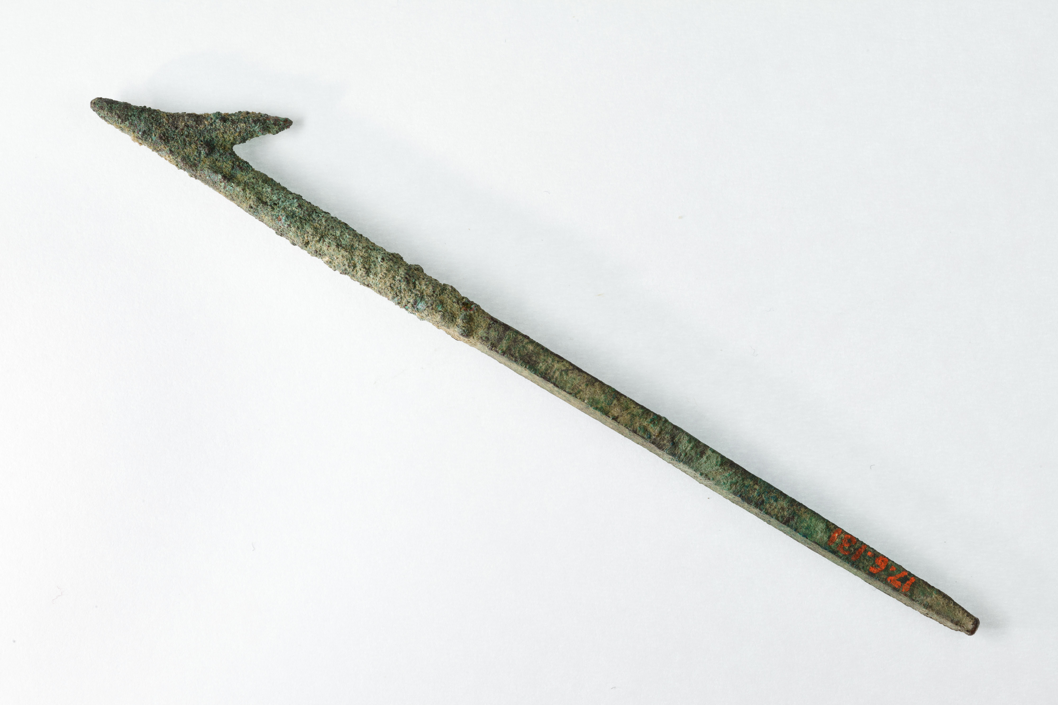

用途
渔夫瞄准鱼或其他水生动物，然后用力掷出鱼叉。倒钩可防止叉头从猎物身上脱落。连接在叉头另一端的绳子使投掷者能够快速收回鱼叉，准备再次投掷，或者防止受伤的猎物拖着鱼叉游走。

翻译
《〈约伯记〉手册》（A Handbook on The Book of Job ）指出，JOB 40:26 （《和》41:2）中的希伯来文choach 指的是一种钩子，但这个钩子“比前一节中的鱼钩大得多”（第752页）。这个词最常出现在与对待囚犯有关的描述中，这也是JOB 40:25; JOB 40:31 （《和》41:1，7）用在力威亚探身上的涵义。
在JOB 41:18 （《和》41:26），希伯来文masa' 的含义并不确定。从上下文来看，很明显这是一种用来捕猎大型动物的武器，也许是投掷武器。希伯来文本在这节经文的末尾有三个单词，CEV 将这三个词语简单地统译为“spear”（“矛”）。Masa' 一词最常译为“飞镖”（“dart”；RSV 、NIV 、NASB 、NCV 、REB ），不过也有译本译为“飞弹”（“missile”；NJPSV ）、“投枪”（“javelin”；NJB ）和“箭”（“arrow”；GNT ）。尽管英文单词“dart”（“飞镖”）在现代译本中十分常见，但是对那些并不熟悉《钦定本圣经》或莎士比亚英文的现代读者来说，这个词仅仅指在游戏中投掷的小而尖的羽毛飞镖。

